Ban Vì sự tiến bộ Phụ nữ Cục Thi hành án dân sự tỉnh
tổ chức Về nguồn tại Khu di tích lịch sử chiến khu rừng Sác Cần Giờ
Hưởng ứng các hoạt động hướng tới kỷ niệm 109 năm ngày Quốc tế Phụ nữ 08/3 (08/3/1910 - 08/3/2019). Ngày 07/3/2019, Ban Vì sự tiến bộ Phụ nữ Cục Thi hành án dân sự tổ chức chuyến về nguồn tại Khu di tích lịch sử Cần Giờ-thành phố Hồ Chí Minh. Tham dự có đại diện thành viên Ban; nữ công chức, lao động các cơ qua Thi hành án dân sự trong tỉnh.
Tại đây, các đại biểu tổ chức các hoạt động dâng hương tưởng niệm các chiến sĩ đặc công rừng Sác, xem những thước phim, tham quan mô hình mô phỏng cuộc sống, chiến đấu của các chiến sĩ đặc công…
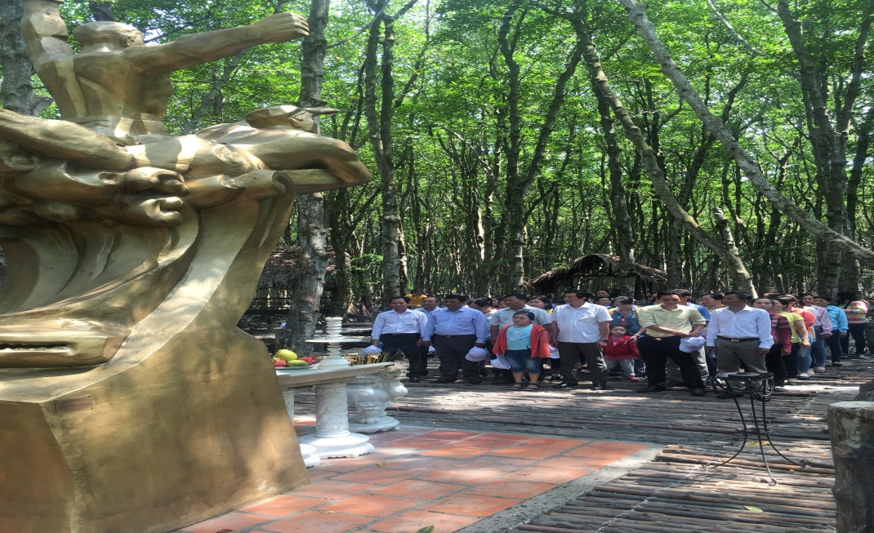
Qua chuyến đi Về nguồn đầy ý nghĩa này đã góp phần giáo dục cho nữ công chức, lao động các cơ quan Thi hành án dân sự trong tỉnh về truyền thống cách mạng vẻ vang của dân tộc thông qua tìm hiểu các khu di tích, địa danh lịch sử để có thêm những kiến thức bổ ích về lịch sử của dân tộc, vẻ đẹp của đất nước. Đồng thời tạo sân chơi lành mạnh, bổ ích, mang tính giáo dục cao và môi trường thực tiễn cho các nữ công chức, lao động cùng nhau phấn đấu để hoàn thành tốt nhiệm vụ./.
Khánh Như

